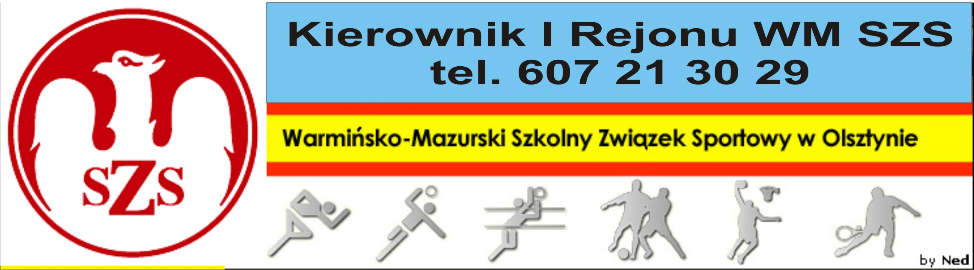
Biskupiec 05 12 2012r.

Szanowni Państwo!

Serdecznie zapraszam najlepsze 2 drużyny z I i II Rejonu WM SZS do wzięcia udziału w Mistrzostwach I Regionu WM SZS w Piłce Siatkowej dziewcząt i chłopców SPG.
Regulamin rozgrywek znajduje się w Kalendarzu Imprez WM SZS (dostępnym na stronie www.szs.olsztyn.pl ). Uczniowie obowiązkowo muszą posiadać przy sobie ważne legitymacje szkolne, nauczyciele obowiązani są do złożenia u Organizatora list imiennych zawodników z podpisem Dyrektora Szkoły i nauczyciela w-f.
Wszystkim drużynom życzę wspaniałej, sportowej zabawy, prowadzonej w duchu „Fair Play”.
Obowiązkowo proszę o telefoniczne potwierdzenie udziału,
Organizator zobowiązany jest do sporządzenia komunikatu końcowego, dostarczenia list startujących uczestników do Biura WM SZS, w terminie 3 dni roboczych od dnia zakończenia zawodów oraz powiadomienie Kierownika Rejonu o wynikach.

Termin, miejsce i organizator:

Chłopcy:
13 12 2012r., godz.10.00, Hala LO V w Olsztynie, ul. Krasickiego 2, - Zbigniew Stefaniuk, tel: 600 810 885

Dziewczęta:
19 12 2012r., godz.10.00, Hala LO V w Olsztynie, ul. Krasickiego 2, - Zbigniew Stefaniuk, tel: 600 810 885

Kierownik I Regionu WM SZS

Dariusz Marchlewski

